关于shp、shx、dbf、prj文件转化为geojson的操作

- 各文件之间的关系
（这些都是ArcGis项目文件）
一般来说Shape文件主要由3个文件构成: 主文件、索引文件、数据文件。每个shapefile，都至少有这三个文件组成，其中：
*.shp 存储的是几何要素的的空间信息，也就是XY坐标
*.shx 存储的是有关*.shp存储的索引信息。它记录了在*.shp中，空间数据是如何存储的，XY坐标的输入点在哪里，有多少XY坐标对等信息
shapefile的文件索引包含与.shp文件相同的100个字节的文件头，然后跟随着不定数目的8字节定长记录，每个记录都有两个字段。因为这个图形索引每个数据项都是定长的，因此程序只要在这个图形索引中向前或向后遍历，读取索引中所记录的记录位移与记录长度，程序就可以很快地向前或向后遍历整个shapefile，在.shp文件中找到任意一个几何体的正确位置。
（无法打开，不清楚内容,经过QGis测试，若缺失shx无法打开，最少包含shp、shx文件才能打开）
*.dbf 存储地理数据的属性信息的dBase表（数据库文件，不包含线和面的具体坐标信息，只有属性概况列表）（使用QGIs测试，缺少dbf一样可以查看轮廓，不过导出的geojson缺失属性信息）
*.prj 如果shapefile定义了坐标系统，那么它的空间参考信息将会存储在*.prj文件中
（这个可选，如果自己确定时哪个坐标系直接指定也不会有问题，自动化操作最好包含这个文件，防止导出的geojson无法解析，拿QGis举例，包含该文件，导出选项框会自动选择对应的坐标系，否则显示invalid xxx，需要手动指定坐标系类型）
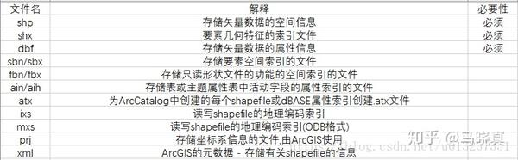
.shp、.shx、.dbf 不能删除，删掉一个就出错

删掉shp一切全都没了

删掉shx虽然打不开文件，但有工具能修复

删掉.dbf文件也能修复，可属性是找不回来了

删掉.prj文件会导致投影信息丢失

链接：https://www.zhihu.com/question/407972192/answer/2574042091

- 转化
- 方案一：python
使用 Fiona 和 PyShp 库：
将 Shapefile 转换为 Geojson - 2024 年 10 月 21 日 (mapscaping.com)

或者使用osgeo库：
python ogr读写shp、dbf、转换为geojson工具_dbf转json-CSDN博客

python ogr读写shp、dbf、转换为geojson工具 - 代码先锋网 (codeleading.com)

或者使用geopandas
Python+GIS — shapefile转geojson(核心代码只需2行)_gbd 转geojson 代码-CSDN博客

- 方案二：QGis
Qgis二次开发（没研究）
QGIS相关API用法汇总（一）_qgis二次开发中文版api-CSDN博客

- 前端ArcGis或者c#
若为网页环境，则直接可以借助大佬ArcGIS发布的ArcGIS API for JavaScript中已封装好现有的工具即可；若是桌面或后台环境那么就要考虑语言和方法了。若是对GeoJson的格式有了一定理解且不怕麻烦，完全可以借助C#、Java等语言进行编写，在这个过程中唯一需要考虑的是，你需要一个工具来读取shp元素或是arcsde中的feature元素。.NET作为ArcGIS从10.x版本开始钦定的首要支持开发框架，比起Java的不更新开发工具包待遇，C#的地位高的不是一点半点。C#部分要实现这个转换似乎可以借助NuGet包 geoJson.net（博主GRACE_ETERNITY用这个工具实现了geometry部分的转换），印象中10.2.2后的ArcGIS工具箱似乎开始提供了这个shptogeojson转换功能，估计新版本的sdk for .net中也会存在吧！总之，作为大佬宠儿的C#就不需费心。我们关键要讨论的是Java中这一功能的实现。
https://www.cnblogs.com/dybk/p/9292856.html

- Geotools
官网：GeoTools Documentation — GeoTools Documentation

Part1：

Geotools对jdk的支持情况：Geoserver 以及 Geotools各版本和jdk版本对照表_geoserver对应的jdk版本-CSDN博客
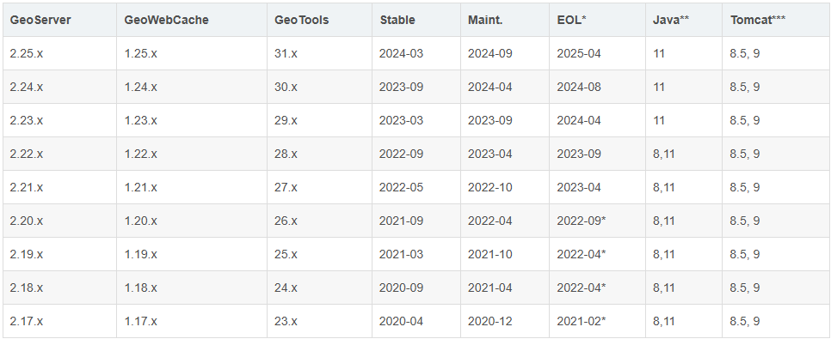
详情：https://gitee.com/link?target=https%3A%2F%2Fdocs.geotools.org%2Fstable%2Fuserguide%2Fwelcome%2Fupgrade.html%23geotools-30-x

Jdk8使用28.x版本及以下

Part2：
引入依赖：

Maven地址：Maven Repository: org.geotools » geotools » 28.0 (mvnrepository.com)

通过官方的提示信息进行导入：

<!-- https://mvnrepository.com/artifact/org.geotools/geotools -->
<dependency>
<groupId>org.geotools</groupId>
<artifactId>geotools</artifactId>
<version>28.0</version>
<type>pom</type>
</dependency>
需要啥就添加啥依赖（注意，版本一定要一致，要不然类型转换容易报错）

若提示找不到jar包，则自行添加仓库地址，参考：
Maven项目中引用GeoTools依赖引入失败报错解决Cannot resolve org.geotools:gt-geojson_org.geotools maven-CSDN博客

Maven中GeoTools的引入 - Maven 的 repository 与 mirror - 天空树快递 - 博客园 (cnblogs.com)

Part3：实操
参考：
java 使用GeoTools工具 geojson 与shp 相互转换_json文件怎么转换shp文件-CSDN博客
geotools中shp和geojson格式的相互转换-腾讯云开发者社区-腾讯云 (tencent.com)
LZU-GIS - 博客园 (cnblogs.com)
java 使用 geotools 将 shp 文件（zip压缩包）转换为 geoJson 格式_shp转geojson-CSDN博客
【GIS系列】GeoTools简介及工具类分享-CSDN博客

Geojson转shp、shx、dbf：
Java中使用GeoTools导出Shape文件压缩包(Web端) - 星光微茫沐清雨 - 博客园 (cnblogs.com)

